Les guêpes parasitoïdes : Alien est au potager biologique
10, août 2012 par Aurelien
1 commentaire

Ridley Scott a t-il été inspiré par la nature pour réaliser sa célèbre créature du film Alien ? Les cinéphiles pourront probablement nous éclairer à ce sujet ! Dans tous les cas les guêpes parasitoïdes ont un comportement assez similaire à celui d’Alien… mais au plus grand bonheur des jardiniers bios ! C’est ce que nous allons voir dans cet article :
Les guêpes parasitoïdes font parti des hyménoptères (même ordre que les guêpes, abeilles, fourmis etc…) mais dans ce cas nous parlons plutôt de micro-hyménoptères, étant donné qu’elles mesurent tout au plus quelques millimètres. Vous n’avez rien à craindre, elles sont totalement inoffensives pour l’homme.
Je sens toutefois votre curiosité grandissante… Voici deux victimes de notre « Alien » :
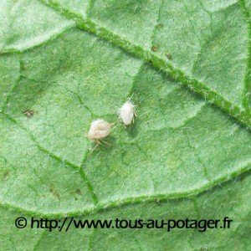
Deux pucerons momifiés par un micro-hyménoptère

Que s’est t-il passé ?
Les pucerons se sont tout simplement fait dévorer de l’intérieur par des larves de micro-hyménoptères ! On ne peut pas dire que je ne vous avais pas prévenu… Allez, étudions le cycle de vie des guêpes parasitoïdes :
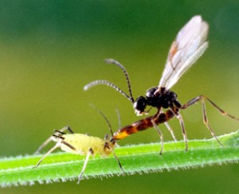
Crédit : S. Dourlot/Univ. Rennes-I; Guêpe parasitoïde parasitant un puceron.

Cycle de vie
Les guêpes parasitoïdes adultes spécifiques des pucerons vivent quelques jours seulement et pondent suivants les espèces de 50 à 400 œufs. Les guêpes sont très agiles et parviennent à pondre leurs œufs dans l’abdomen des pucerons à raison d’un seul œuf par puceron. Les pucerons après avoir étés parasités continuent à se nourrir et même à se reproduire pendant quelques jours. Pendant ce temps l’œuf éclot à l’intérieur du puceron, la larve qui en sort commence à se nourrir du puceron par l’intérieur, quand cette larve arrive à maturité elle se nymphose (c’est un insecte holométabole), le puceron meurt et prend cet aspect momifié. La guêpe adulte n’a plus qu’à sortir du puceron, elle le fait en perçant un trou rond et bien net.

Habitât
Les guêpes parasitoïdes sont présentes là où se trouvent leur nourriture. J’ai pris l’exemple du puceron mais d’autres espèces de guêpes parasitent d’autres insectes, comme par exemple les chenilles de la piéride du chou. Il est important de ne pas traiter les plantes même avec des traitements « biologiques ». Laissez la nature rétablir l’équilibre, elle le réalise à merveille ! Vous attirerez également d’autres auxiliaires que nous avons déjà vu dans les articles précédents : les coccinelles et les syrphes.

Comment les favoriser ?
Nous avons vu la nourriture des larves… Les adultes aussi doivent se nourrir ! Ils se nourrissent de nectar, leurs fleurs favorites sont de la famille des Apiacées, c’est à dire la famille des carottes, fenouil, aneth, panais etc…
Au potager, laissez quelques unes de ces plantes monter en fleur et/ou incorporez des Apiacées au niveau des bordures. Associez également quelques choux que vous laisserez monter en fleur, ils vont attirer les pucerons et chenilles spécifiques aux guêpes parasitoïdes.

Utilisation en lutte biologique
Ces micro-hyménoptères sont largement utilisés en lutte biologique, voici quelques uns :
Aphelinus abdominalis et Aphidius ervi sont principalement utilisés contre les pucerons de la tomate
Encarsia formosa est redoutable envers les aleurodes, petites mouches blanches des serres

Une symbiose très étonnante !
Certaines espèces de guêpes parasitoïdes injectent en même temps que l’œuf des particules virales programmées pour réduire le système immunitaire de l’hôte et ainsi favoriser le bon développement de la larve. C’est une forme de symbiose très étonnante dans le monde du vivant. Pour aller plus loin sur ce sujet, je vous invite à consulter cet article sur wikipédia.

En conclusion
J’espère que vous aurez apprécié cet article, n’hésitez pas à laisser un petit commentaire.
Je vous invite par ailleurs à tester vos connaissances sur le sujet avec un petit quiz que j’ai réalisé avec une collègue en licence. Si vous avez bien lu l’article vous aurez tout bon ! A l’époque je ne connaissais pas wordpress (ce blog est sous wordpress) le quiz est entièrement codé avec mes petites mains, je vous demande donc votre indulgence ! Ouvrez-le de préférence avec Firefox car l’entête est rogné avec IE.

